附件：
山东省申请教师资格人员体格检查表
编 号 |  |  |  |  |  |  |  |  |  |  |  |  |  |  |  |  |  |  |  |  |  |  |  |  |  |  |  |  |  |  |  |  |  |  |  |  |  |  |  |  |  |  |  |  | 一寸照片
姓 名 |  |  |  |  |  |  |  |  |  |  |  |  |  | 手机号 |  |  |  |  |  |  |  |  |  |  |  |  |  |  |  |  |  |  |  |  |  |  |  |  |  |  |  |  |  |  | 一寸照片
身份证号 |  |  |  |  |  |  |  |  |  |  |  |  |  |  |  |  |  |  |  |  |  |  |  |  |  |  |  |  |  |  |  |  |  |  |  |  |  |  |  |  |  |  |  |  | 一寸照片
既往病史 |  | 肝炎 |  |  |  |  |  |  |  |  |  |  |  |  |  |  |  |  |  |  |  |  |  |  |  |  |  | 主检医师意见：  签名： |  |  |  |  |  |  |  |  |  |  |  |  |  |  |  |  | 一寸照片
 |  | 结核 |  |  |  |  |  |  |  |  |  |  |  |  |  |  |  |  |  |  |  |  |  |  |  |  |  |  |  |  |  |  |  |  |  |  |  |  |  |  |  |  |  |  | 一寸照片
 |  | 皮肤病 |  |  |  |  |  |  |  |  |  |  |  |  |  |  |  |  |  |  |  |  |  |  |  |  |  |  |  |  |  |  |  |  |  |  |  |  |  |  |  |  |  |  | 一寸照片
 |  | 性传播性疾病 |  |  |  |  |  |  |  |  |  |  |  |  |  |  |  |  |  |  |  |  |  |  |  |  |  |  |  |  |  |  |  |  |  |  |  |  |  |  |  |  |  |  | 一寸照片
 |  | 精神病 |  |  |  |  |  |  |  |  |  |  |  |  |  |  |  |  |  |  |  |  |  |  |  |  |  | 本人签名：
 |  | 其他
眼科 | 裸眼视力 | 右： |  |  |  |  |  |  | 矫正视力 |  |  |  |  |  |  |  |  |  |  |  |  | 右：矫正度数 |  |  |  |  |  |  |  |  |  |  |  |  |  | 检查者 |  |  |  |  |  |  |  |  | 医师意见：  签名：
眼科 | 裸眼视力 | 左： |  |  |  |  |  |  |  |  |  |  |  |  |  |  |  |  |  |  |  | 左：矫正度数 |  |  |  |  |  |  |  |  |  |  |  |  |  |  |  |  |  |  |  |  |  |  | 医师意见：  签名：
眼科 | 色觉检查 | 彩色图案及彩色数码检查： 色觉检查图名称：  单色识别能力检查：（色觉异常者查此项）  红（ ） 黄（ ） 绿（ ） 蓝（ ） 紫（ ） |  |  |  |  |  |  |  |  |  |  |  |  |  |  |  |  |  |  |  |  |  |  |  |  |  |  |  |  |  |  |  |  |  | 检查者 |  |  |  |  |  |  |  |  | 医师意见：  签名：
眼科 | 眼病 |  |  |  |  |  |  |  |  |  |  |  |  |  |  |  |  |  |  |  |  |  |  |  |  |  |  |  |  |  |  |  |  |  |  |  |  |  |  |  |  |  |  |  | 医师意见：  签名：
内科 | 血压 | / kpa |  |  |  |  |  |  |  |  |  |  |  |  |  |  |  |  |  |  |  |  |  |  |  |  |  |  |  |  |  |  |  |  |  | 检查者 |  |  |  |  |  |  |  |  | 医师意见：  签名：
内科 | 发育情况 |  |  |  |  |  |  |  |  |  |  |  |  |  |  |  |  |  |  |  |  |  |  |  | 心脏及血管 |  |  |  |  |  |  |  |  |  |  |  |  |  |  |  |  |  |  |  | 医师意见：  签名：
内科 | 呼吸系统 |  |  |  |  |  |  |  |  |  |  |  |  |  |  |  |  |  |  |  |  |  |  |  | 神经系统 |  |  |  |  |  |  |  |  |  |  |  |  |  |  |  |  |  |  |  | 医师意见：  签名：
内科 | 腹部器官 | 肝 脾 肾 |  |  |  |  |  |  |  |  |  |  |  |  |  |  |  |  |  |  |  |  |  |  |  |  |  |  |  |  |  |  |  |  |  |  |  |  |  |  |  |  |  |  | 医师意见：  签名：
内科 | 其它 |  |  |  |  |  |  |  |  |  |  |  |  |  |  |  |  |  |  |  |  |  |  |  |  |  |  |  |  |  |  |  |  |  |  |  |  |  |  |  |  |  |  |  | 医师意见：  签名：
外科 | 身高 | 厘米 |  |  |  |  |  |  |  |  |  |  |  |  |  |  | 体重 |  |  |  |  |  |  |  |  |  |  |  | 千克 |  |  |  |  |  |  |  |  | 颈部 |  |  |  |  |  |  | 医师意见：  签名：
外科 | 皮肤 |  |  |  |  |  |  |  |  |  |  |  |  |  |  |  | 面部 |  |  |  |  |  |  |  |  |  |  |  |  |  |  |  |  |  |  |  |  | 关节 |  |  |  |  |  |  | 医师意见：  签名：
外科 | 脊柱 |  |  |  |  |  |  |  |  |  |  |  |  |  |  |  | 四肢 |  |  |  |  |  |  |  |  |  |  |  |  |  |  |  |  |  |  |  |  | 检查者 |  |  |  |  |  |  | 医师意见：  签名：
外科 | 其它 |  |  |  |  |  |  |  |  |  |  |  |  |  |  |  |  |  |  |  |  |  |  |  |  |  |  |  |  |  |  |  |  |  |  |  |  |  |  |  |  |  |  |  | 医师意见：  签名：
耳鼻喉 | 听力 | 左耳 米 |  |  |  |  |  |  |  |  |  |  | 右耳 米 |  |  |  |  |  |  |  |  |  |  |  |  |  |  |  | 检查者 |  |  |  |  |  |  |  |  |  |  |  |  |  |  |  | 医师意见：  签名：
耳鼻喉 | 嗅觉 |  |  |  |  |  |  |  |  |  |  |  |  |  |  |  |  |  |  |  |  |  |  |  |  |  |  |  | 检查者 |  |  |  |  |  |  |  |  |  |  |  |  |  |  |  | 医师意见：  签名：
耳鼻喉 | 耳鼻咽喉 |  |  |  |  |  |  |  |  |  |  |  |  |  |  |  |  |  |  |  |  |  |  |  |  |  |  |  |  |  |  |  |  |  |  |  |  |  |  |  |  |  |  |  | 医师意见：  签名：
口腔科 | 唇腭 |  |  |  |  |  |  |  |  |  |  |  |  |  |  |  |  |  |  |  |  |  |  |  |  |  |  |  |  |  |  |  | 是否口吃 |  |  |  |  |  |  |  |  |  |  |  | 医师意见：  签名：
口腔科 | 牙齿 | （齿缺失——————+——————） |  |  |  |  |  |  |  |  |  |  |  |  |  |  |  |  |  |  |  |  |  |  |  |  |  |  |  |  |  |  |  |  |  |  |  |  |  |  |  |  |  |  | 医师意见：  签名：
口腔科 | 其它 |  |  |  |  |  |  |  |  |  |  |  |  |  |  |  |  |  |  |  |  |  |  |  |  |  |  |  |  |  |  |  |  |  |  |  |  |  |  |  |  |  |  |  | 医师意见：  签名：
胸透 | 胸部透视 |  |  |  |  |  |  |  |  |  |  |  |  |  |  |  |  |  |  |  |  |  |  |  |  |  |  |  |  |  |  |  | 医师意见： |  |  |  |  |  |  |  |  |  |  |  | 签名：
胸透 | 若胸透异常，则进行胸片检查 |  |  |  |  |  |  |  |  |  |  |  |  |  | 检查结果: |  |  |  |  |  |  |  |  |  |  |  |  |  |  |  |  |  | 医师意见： |  |  |  |  |  |  |  |  |  |  |  | 签名：
肝功 | 肝脏功能 |  |  |  |  |  |  |  |  |  |  |  |  |  |  |  |  |  |  |  |  |  |  |  |  |  |  |  |  |  |  |  | 医师意见： |  |  |  |  |  |  |  |  |  |  |  | 签名：
肝功 | 若转氨酶异常，需进一步明确诊断 |  |  |  |  |  |  |  |  |  |  |  |  |  |  | 检查结果： |  |  |  |  |  |  |  |  |  |  |  |  |  |  |  |  | 医师意见： |  |  |  |  |  |  |  |  |  |  |  | 签名：
生殖科（仅限申请幼儿园教师资格认定人员） |  | 淋球菌 |  |  |  |  |  |  |  |  |  |  |  |  |  |  |  |  |  |  |  |  |  |  |  |  |  |  |  |  |  |  |  |  |  |  |  |  |  |  |  |  |  |  | 主检医师意见：  签名：
 |  | 梅毒螺旋体 |  |  |  |  |  |  |  |  |  |  |  |  |  |  |  |  |  |  |  |  |  |  |  |  |  |  |  |  |  |  |  |  |  |  |  |  |  |  |  |  |  |  | 主检医师意见：  签名：
 |  | 妇科 |  | 滴虫 |  |  |  |  |  |  |  |  |  |  |  |  |  |  |  |  |  |  |  |  |  |  |  |  |  |  |  |  |  |  |  |  |  |  |  |  |  |  |  |  | 主检医师意见：  签名：
 |  |  |  | 外阴阴道假丝酵母菌 |  |  |  |  |  |  |  |  |  |  |  |  |  |  |  |  |  |  |  |  |  |  |  |  |  |  |  |  |  |  |  |  |  |  |  |  |  |  |  |  | 主检医师意见：  签名：
体检结论 |  | 主检医师签名：  年 月 日（医院盖章）
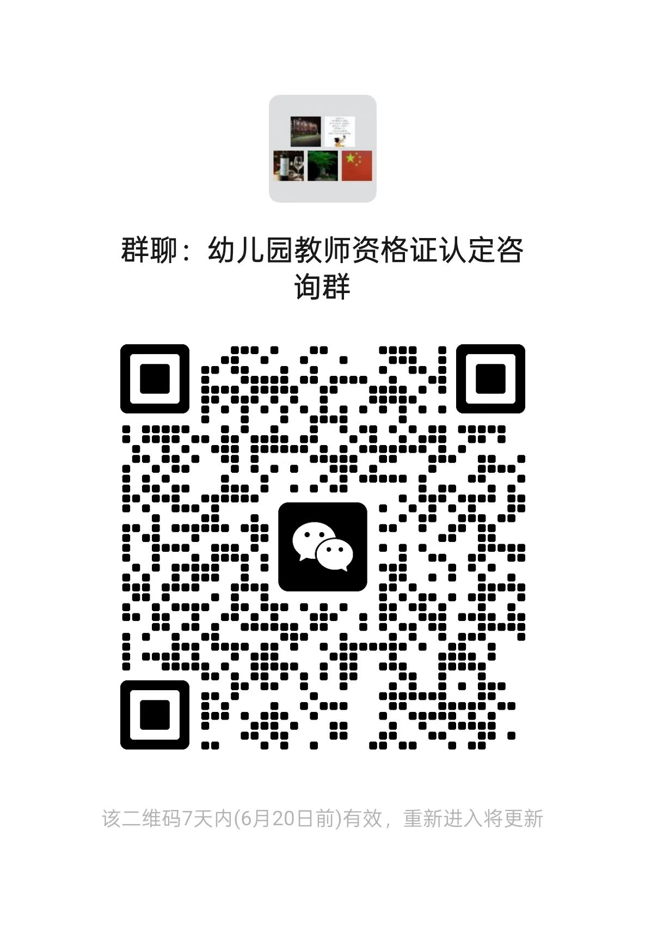
说明：1.“既往病史”一栏，申请人必须如实填写，如发现有隐瞒严重病史，不符合认定条件者，即使取得资格，一经发现收回认定资格 2. 主检医师作体检结论要填写合格、不合格两种结论，并简要说明原因。3.体检结论时间要在规定的体检时间内。4.考生可扫描下方第一个二维码，认定期间，工作人员将不定时回答大家的共性问题。5、后三个二维码为微信群，请根据各自认定学科扫码进群，一定要遵守群规。
